首先在虚拟机里面这只一个共享文件夹share，

将linux-2.6.32.63.tar压缩包存放在文件夹share里面，

然后通过命令tar xvf linux-2.6.32.63.tar.xz解压压缩包，

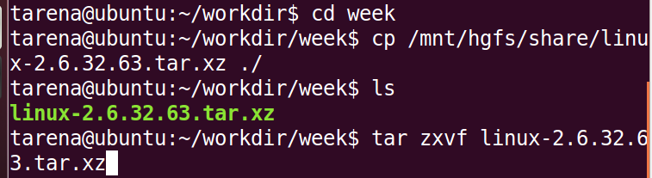

在linux-2.6.32.63/drivers/char$下编写helloworld.c字符设备驱动文件

修改linux-2.6.32.63/drivers/char$下的Kconfig文件，

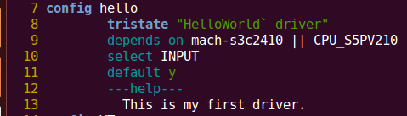

修改linux-2.6.32.63/drivers/char$下的Makefile文件，增加obj-$(CONFIG_HELLO) += helloworld.o行内容。



cp arch/arm/configs/s3c2410_defconfig .config

修改linux-2.6.32.63$下的Makefile文件，



在linux-2.6.32.63$下配置menuconfig，利用Ctrl+-键缩小屏幕字体，输入命令make menuconfig，在Device Drivers下的Character devices选项下选中helloworld字符设备。

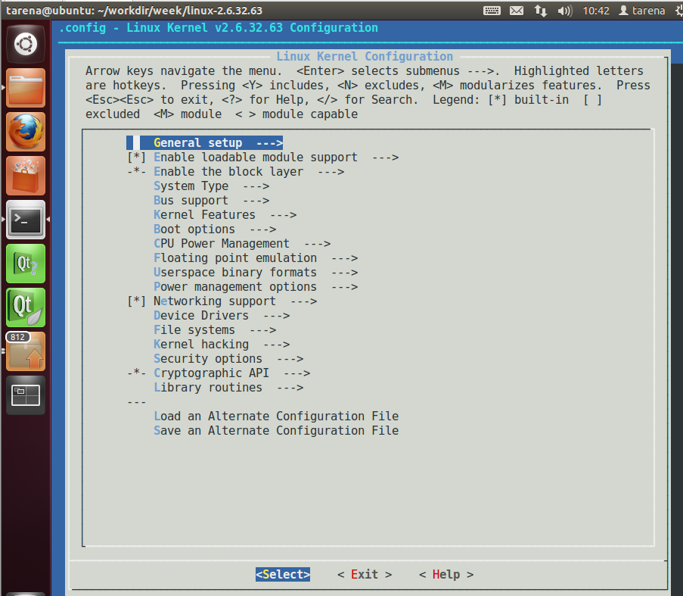

在linux-2.6.32.63$下输入make zImage命令，编译完成后会在linux-2.6.32.63/arch/arm/boot文件夹中生成系统压缩镜像文件zImage。

